Только семья дает полноценный шанс вырасти свободными и счастливыми людьми.
Есть дети, для которых семья значит гораздо больше.
Это единственный шанс выжить. Шанс не попасть в дом инвалидов.
Это единственный шанс на нормальную жизнь.
Это детки, которые особенно нуждаются в помощи и защите взрослых.
Это детки, которые нуждаются в лечении или заботе. Некоторые из них нуждаются в лечении и особом уходе лишь на время; некоторым нужно будет особое внимание всю их жизнь.
Родителям таких детей требуется гораздо больше терпения и сил.
И, конечно, бесконечная любовь к своему ребенку.
И мы верим, что их родители найдутся…
Желающих принять в свою семью ребенка,
ждем в органе опеки и попечительства администрации
Хотынецкого района ежедневно с 9 до 18 часов,
по адресу: Орловская область, Хотынецкий район, пгт. Хотынец,ул. Ленина, д. 40,телефон: 2-11-94,
или
к региональному оператору банка данных Орловской области

Департамент образования,молодежной политики и спорта
- Адрес:302021, г.Орел. пл. Ленина, д.1
- Телефон:(4862) 47-55-58
- Факс:(4862) 47-53-18
- E-mail:rbddeti@adm.orel.ru
- http://www.orel-region.ru/index.php?head=6&part=73&unit=5&op=1

Казначеева Галина Анатольевна
- Должность:Руководитель Департамента
- Телефон:(4862) 47-55-58

Трофименкова Елена Владимировна
- Должность:региональный оператор ГБД
- Телефон:(4862) 47-54-06
- Время приема:ежедневно (кроме выходных) с 9-00 до 13-00

Назарова Елена Валерьевна, Трофименкова Елена Владимировна
- Должность:специалисты по опеке и попечительству
- Телефон:(4862) 42-37-59, 47-54-06
- Время приема:среда, пятница с 14-00 до 18-00

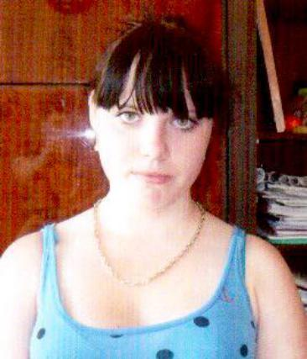

Анастасия П.
№ bl6qt-2aoc
Орловская область
Братьев и сестер нет
Возможные формы устройства:
усыновление, опека
Девочка родилась в августе 1996
Глаза серые
Волосы темно-русые
Характер общительная, доброжелательная
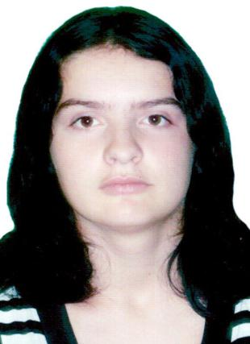

Светлана Л.
№ bl6qt-9hu6
Орловская область
Есть братья или сестры
Возможные формы устройства:
опека
Девочка родилась в августе 1996
Глаза карие
Волосы темно-русые
Характер спокойная, общительная, приветливая
Место нахождения (обучения)-

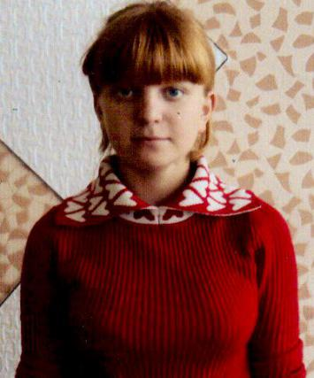

Юлия Ф.
№ bl6qt-njil
Орловская область
Братьев и сестер нет
Возможные формы устройства:
усыновление, опека
Девочка родилась в ноябре 1996
Глаза голубые
Волосы рыжие
Характер общительная, любознательная, доброжелательная
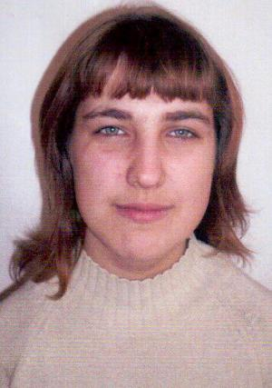

Наталья М.
№ bl6qt-qcng
Орловская область
Братьев и сестер нет
Возможные формы устройства:
усыновление, опека
Девочка родилась в феврале 1996
Глаза зеленые
Волосы темно-русые
Характер раздражительная, возбудимая
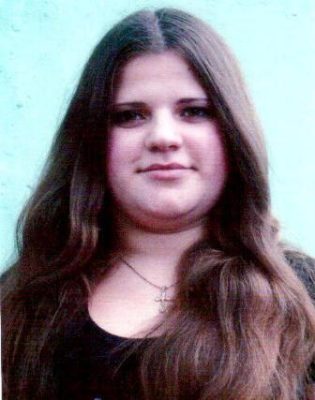

Елизавета А.
№ bl6qt-r899
Орловская область
Есть братья или сестры
Возможные формы устройства:
опека
Девочка родилась в марте 1996
Глаза карие
Волосы темно-русые
Характер спокойная, общительная, приветливая

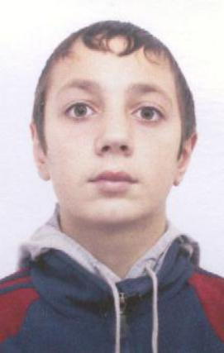

Дмитрий И.
№ bl6qt-ptoq
Орловская область
Братьев и сестер нет
Возможные формы устройства:
усыновление, опека
Мальчик родился в феврале 1996
Глаза карие
Волосы русые
Характер общительный, спокойный
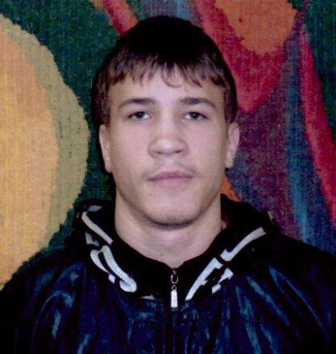

Дмитрий Б.
№ bl6qt-llz5
Орловская область
Есть братья или сестры
Возможные формы устройства:
усыновление, опека
Мальчик родился в феврале 1996
Глаза зеленые
Волосы русые
Характер общительный
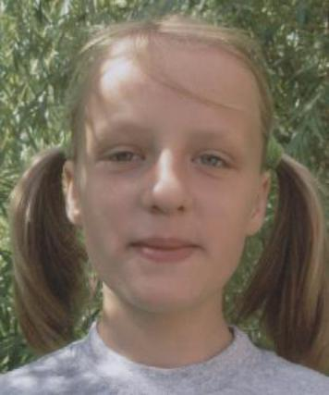

Екатерина С.
№ bl6qt-4eiq
Орловская область
Есть братья или сестры
Возможные формы устройства:
усыновление, опека
Девочка родилась в июне 1996
Глаза голубые
Волосы светло-русые
Характер общительный

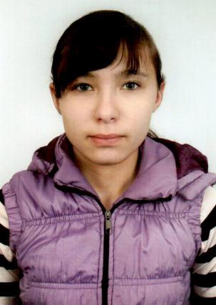

Людмила Р.
№ bl6qt-2zyj
Орловская область
Есть братья или сестры
Возможные формы устройства:
усыновление, опека
Девочка родилась в июле 1997
Глаза голубые
Волосы русые
Характер общительная
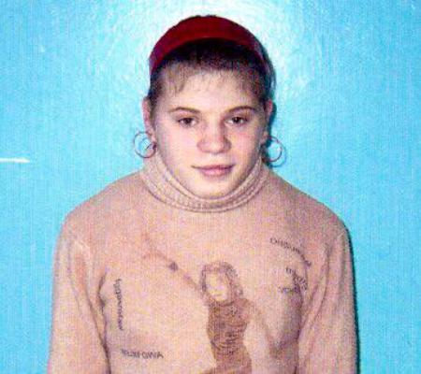

Вера Б.
№ bl6qt-lfnl
Орловская область
Есть братья или сестры
Возможные формы устройства:
усыновление, опека
Девочка родилась в декабре 1997
Глаза серые
Волосы светло-русые
Характер общительный
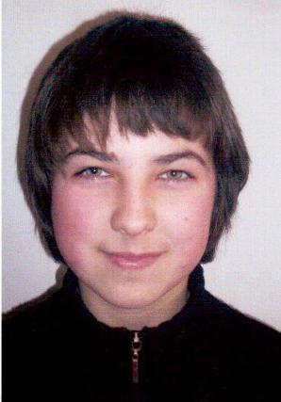

Зоя М.
№ bl6qt-qiz0
Орловская область
Есть братья или сестры
Возможные формы устройства:
усыновление, опека
Девочка родилась в феврале 1997
Глаза зеленые
Волосы темно-русые
Характер хитрая, склонна к попрошайничеству.
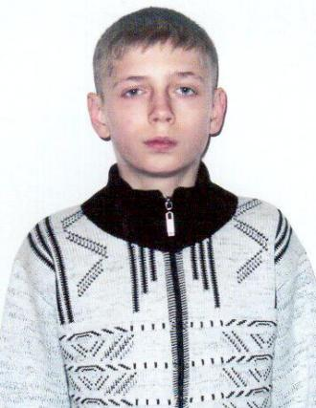

Станислав Е.
№ bl6qt-chaa
Орловская область
Есть братья или сестры
Возможные формы устройства:
усыновление, опека
Мальчик родился в январе 1997
Глаза голубые
Волосы светло-русые
Характер замкнутый
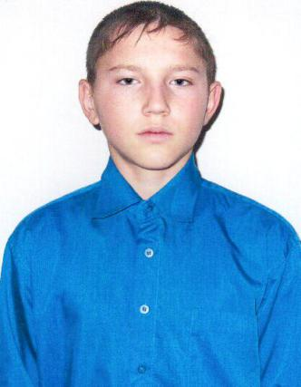

Виктор Р.
№ bl6qt-npu0
Орловская область
Есть братья или сестры
Возможные формы устройства:
усыновление, опека
Мальчик родился в марте 1997
Глаза серые
Волосы светло-русые
Характер общительный, дисциплинированный, смелый
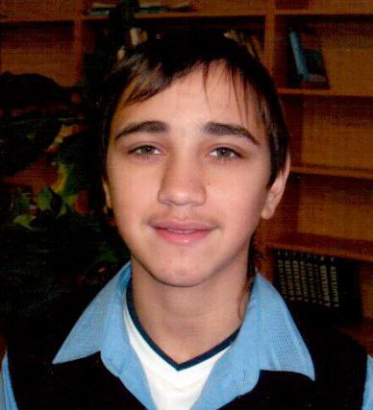

Иван С.
№ bl6qt-rxje
Орловская область
Есть братья или сестры
Возможные формы устройства:
усыновление, опека
Мальчик родился в мае 1997
Глаза карие
Волосы рыжие
Характер общительный, открытый, впечатлительный, послушный

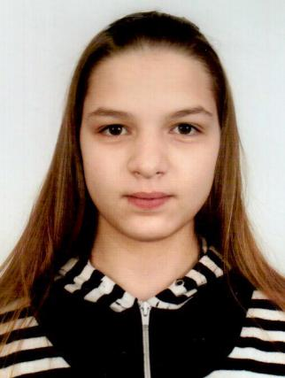

Светлана Ц.
№ bl6qt-36a3
Орловская область
Есть братья или сестры
Возможные формы устройства:
усыновление, опека
Девочка родилась в июле 1998
Глаза карие
Волосы русые
Характер общительная, добрая
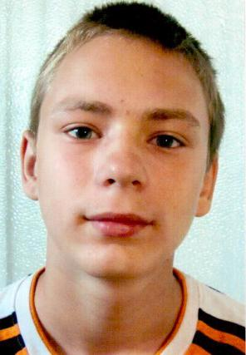

Александр С.
№ bl6qt-4876
Орловская область
Есть братья или сестры
Возможные формы устройства:
усыновление, опека
Мальчик родился в январе 1998
Глаза серые
Волосы светло-русые
Характер общительный
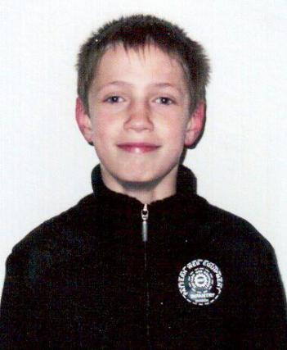

Андрей Е.
№ bl6qt-cnlu
Орловская область
Есть братья или сестры
Возможные формы устройства:
опека
Мальчик родился в августе 1998
Глаза серые
Волосы русые
Характер общительный

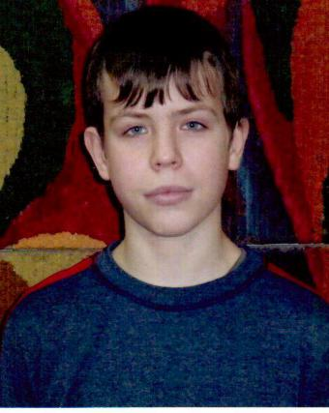

Сергей Ч.
№ bl6qt-rr7q
Орловская область
Братьев и сестер нет
Возможные формы устройства:
усыновление, опека
Мальчик родился в июле 1999
Глаза голубые
Волосы светло-русые
Характер замкнутый
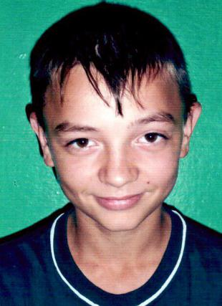

Сергей З.
№ bl6qt-9o5q
Орловская область
Есть братья или сестры
Возможные формы устройства:
опека
Мальчик родился в мае 1999
Глаза карий
Волосы темно-русые
Характер смелый, общительный, доброжелательный

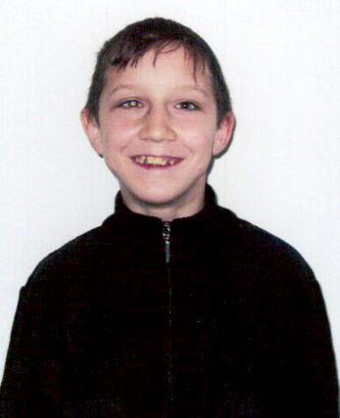

Павел Р.
№ bl6qt-njig
Орловская область
Есть братья или сестры
Возможные формы устройства:
усыновление, опека
Мальчик родился в феврале 1999
Глаза карий
Волосы темно-русые
Характер общительный, тревожный
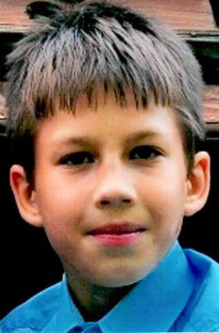

Николай А.
№ bl6qt-qcn8
Орловская область
Есть братья или сестры
Возможные формы устройства:
усыновление, опека
Мальчик родился в ноябре 1999
Глаза карий
Волосы светлые
Характер общительный
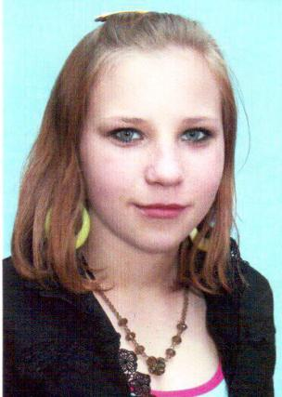

Надежда Е.
№ bl6qt-ctxn
Орловская область
Есть братья или сестры
Возможные формы устройства:
усыновление, опека
Девочка родилась в ноябре 1995
Глаза голубой
Волосы светлые
Характер общительная
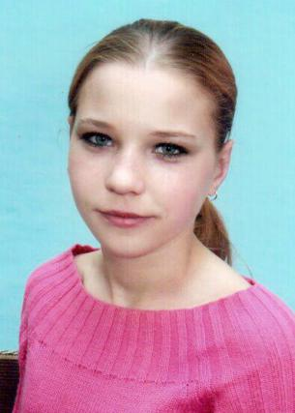

Любовь Е.
№ bl6qt-d097
Орловская область
Есть братья или сестры
Возможные формы устройства:
усыновление, опека
Девочка родилась в ноябре 1995
Глаза голубой
Волосы светлые
Характер общительная
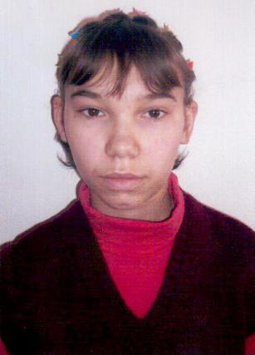

Любовь Л.
№ bl6qt-jogb
Орловская область
Есть братья или сестры
Возможные формы устройства:
усыновление, опека
Девочка родилась в мае 1999
Глаза карий
Волосы темно-русые
Характер общительная

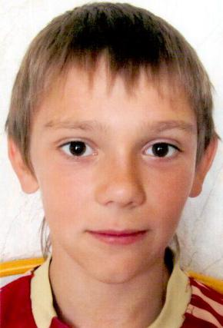

Валентин А.
№ bl6qt-u7pi
Орловская область
Есть братья или сестры
Возможные формы устройства:
усыновление, опека
Мальчик родился в марте 2001
Глаза карие
Волосы русые
Характер общительный

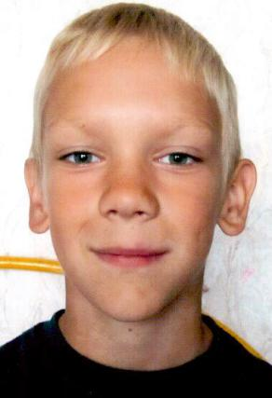

Сергей А.
№ bl6qt-ue12
Орловская область
Есть братья или сестры
Возможные формы устройства:
усыновление, опека
Мальчик родился в ноябре 2002
Глаза голубые
Волосы светло-русые
Характер общительный
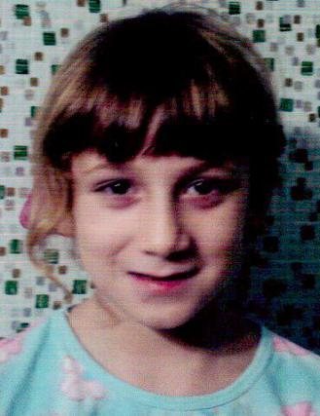

Файзигул М.
№ bl6qt-dj7y
Орловская область
Есть братья или сестры
Возможные формы устройства:
опека, усыновление
Девочка родилась в ноябре 2002
Глаза карие
Волосы темно-русые
Характер спокойная, общительная, доброжелательная

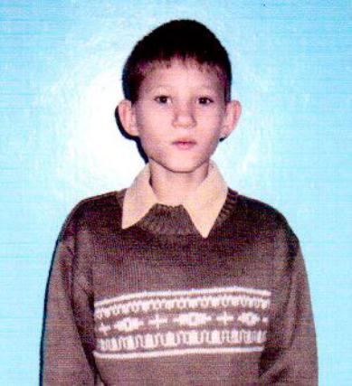

Александр Т.
№ bl6qt-v9mz
Орловская область
Братьев и сестер нет
Возможные формы устройства:
усыновление, опека
Мальчик родился в январе 2002
Глаза серые
Волосы русые
Характер общительный, трудолюбивый, лидерские качества
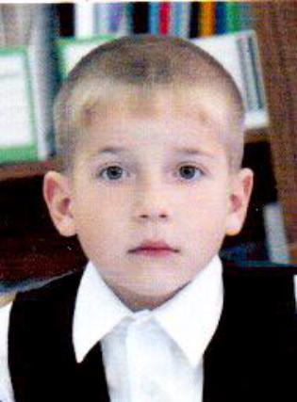

Александр А.
№ bl6qt-8sjx
Орловская область
Есть братья или сестры
Возможные формы устройства:
усыновление, опека
Мальчик родился в декабре 2003
Глаза серые
Волосы русые
Характер смелый, решительный, общительный

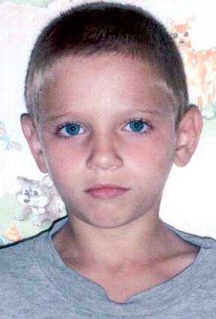

Евгений М.
№ bl6qt-8sjy
Орловская область
Есть братья или сестры
Возможные формы устройства:
опека
Мальчик родился в октябре 2003
Глаза голубые
Волосы русые
Характер общительный
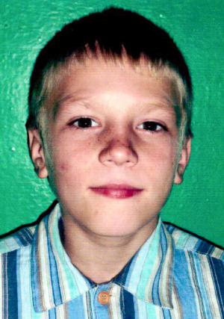

Николай С.
№ bl6qt-9uha
Орловская область
Есть братья или сестры
Возможные формы устройства:
опека
Мальчик родился в мае 2003
Глаза карие
Волосы русые
Характер общительный, спокойный, любознательный

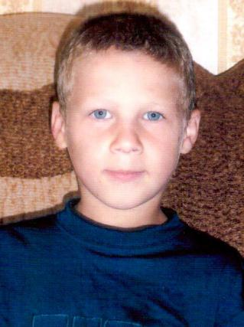

Сергей М.
№ bl6qt-8yvi
Орловская область
Есть братья или сестры
Возможные формы устройства:
опека, усыновление
Мальчик родился в декабре 2004
Глаза голубые
Волосы русые
Характер доверчивый, общительный
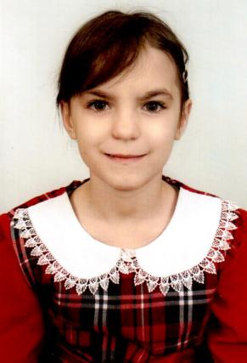

Диана Р.
№ bl6qt-hqx8
Орловская область
Есть братья или сестры
Возможные формы устройства:
усыновление, опека
Девочка родилась в марте 2004
Глаза серые
Волосы русые
Характер общительная, любознательная

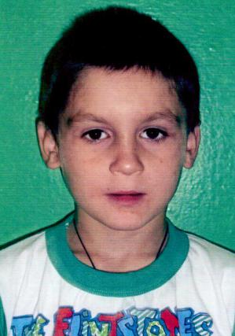

Владимир С.
№ bl6qt-a0su
Орловская область
Есть братья или сестры
Возможные формы устройства:
опека
Мальчик родился в мае 2005
Глаза карие
Волосы русые
Характер замкнутый, спокойный, доброжелательный

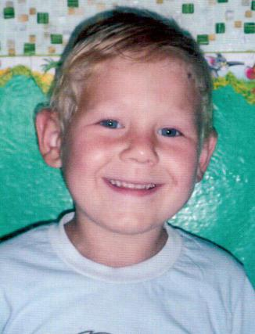

Александр М.
№ bl6qt-9572
Орловская область
Есть братья или сестры
Возможные формы устройства:
опека, усыновление
Мальчик родился в июне 2008
Глаза голубые
Волосы светло-русые
Характер жизнерадостный, общительный, добрый

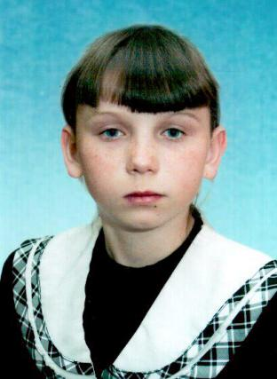

Кристина М.
№ bl6qt-3ix9
Орловская область
Братьев и сестер нет
Возможные формы устройства:
усыновление, опека
Девочка родилась в январе 2001
Глаза серый
Волосы темно-русые
Характер общительная, любознательная, доброжелательная

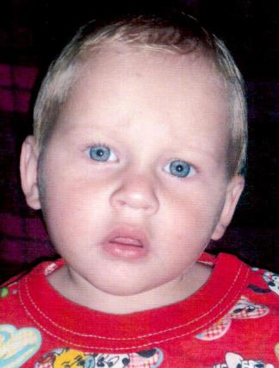

Николай М.
№ bl6qt-9bim
Орловская область
Есть братья или сестры
Возможные формы устройства:
опека
Мальчик родился в декабре 2010
Глаза голубой
Волосы светло-русые
Характер спокойный, жизнерадостный

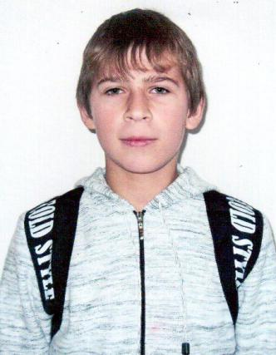

Андрей Я.
№ bl6qt-i4
Орловская область
Есть братья или сестры
Возможные формы устройства:
усыновление, опека
Мальчик родился в октябре 1999
Глаза серый
Волосы русые
Характер общительный, неуверенный в себе
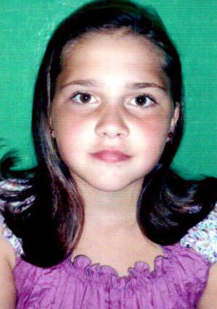

Виктория Н.
№ bl6qt-kdqm
Орловская область
Есть братья или сестры
Возможные формы устройства:
опека
Девочка родилась в мае 2003
Глаза карий
Волосы темно-русые
Характер жизнерадостная, общительная, добрая

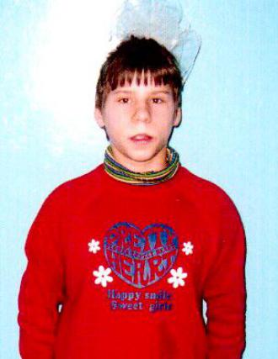

Ирина Б.
№ bl6qt-11xtx
Орловская область
Братьев и сестер нет
Возможные формы устройства:
опека
Девочка родилась в августе 2000
Глаза карий
Волосы светло-русые
Характер общительная
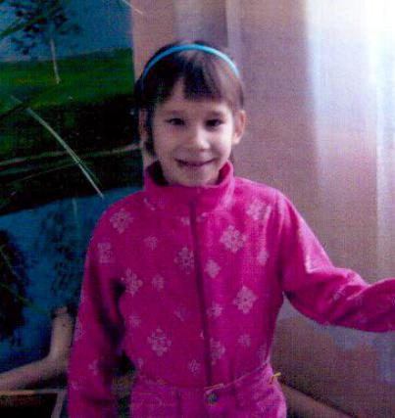

Ольга Б.
№ bl6qt-71c6
Орловская область
Братьев и сестер нет
Возможные формы устройства:
усыновление, опека
Девочка родилась в сентябре 2003
Глаза карий
Волосы русые
Характер общительная
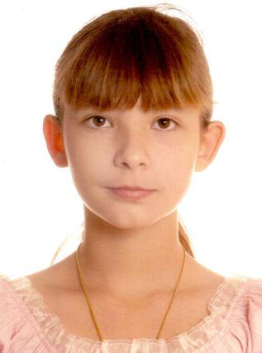

Дарья Е.
№ bl6qt-118jw
Орловская область
Есть братья или сестры
Возможные формы устройства:
усыновление, опека
Девочка родилась в сентябре 1999
Глаза карий
Волосы русые
Характер общительная
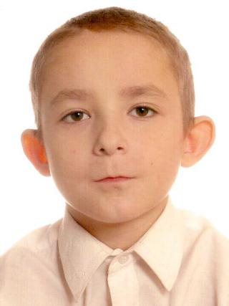

Александр Е.
№ bl6qt-1128c
Орловская область
Есть братья или сестры
Возможные формы устройства:
усыновление, опека
Мальчик родился в мае 2001
Глаза карий
Волосы русые
Характер общительный

